生态系统的概念及组成课后练习
- 知识梳理
- 在______________内，____与____所形成的统一的整体叫做生态系统。
- 生产者、消费者、分解者三者的比较：
类别 | 生物种类 | 作用
生产者 | ___________ | 能够通过__________制造__________
____________ | 动物 | 不能自己制造________,直接或间接的以___________为食
分解者 | ____________ | 将_________分解成简单物质，可供给________重新利用。
- 生产者 ——_______
__________ ________—— 动物
生态系统 ________——_____________
非生物部分:______________________
- 选择题
1.下列可以看作是一个生态系统的是( )
A.一片树林 B.池塘里的全部鱼
C.草原上的全部植物 D.森林中的所有生物
2.下列关于生态系统的叙述，不正确的是（ ）
A.每个生态系统都是由生物部分和非生物部分组成。
B.一片森林就是一个生态系统。
C.稻田中的全部生物构成一个生态系统。
D.生态系统中生产者、消费者、分解者是相互依存、相互制约的。
3.生产者是生态系统中的主要成分，这主要是因为（ ）
A.生产者能利用光能制造有机物
B.生产者总是被其它生物捕食
C.生产者都是绿色开花植物
D.生产者自身消耗的能量最少
4.为了保护南极的生态环境，到南极考察的科学工作者不仅要把塑料等难以降解的垃圾带离南极，还要把粪便等生活垃圾带离南极，这是因为南极（ ）
A．缺乏必要的生活设施 B．缺少生产者
C．分解者很少 D．没有消费者
三、填空题
1.阅读下列资料，回答有关问题
一片稻田就是一个小小的生态系统，这里有少许杂草与水稻争夺着阳光、养料、水分和空间，蝗虫、三化螟在稻秧上取食，青蛙是忠实的田园卫士，一旦发现害虫，会迅速地将其捕获…
- 阳光、养料、水分等都能影响水稻的生长，它们属于生态系统中的______ 部分．杂草与水稻争夺阳光、养料、水分等，说明二者之间存在着______关系．
- 从获得途径看，青蛙捕食蝗虫，三化螟等害虫的行为属于______行为．
- 该生态系统中的生产者主要是______．作为一个完整的生态系统，上述资料中没有提到的成分是______．

2.已知A、B、C是生态系统中的三种成分，三者存在如下关系。请据此回答下列问题：
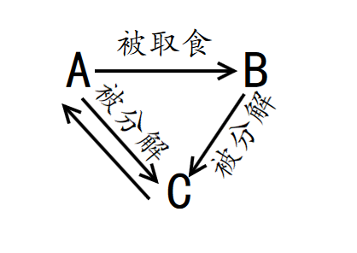
（1）A、B、C分别生态系统中的什么成分？
A____________;B___________;C___________
- A可以通过__________制造___________。
- C的作用是_________________________________。
- A、B、C三者之间是____________、相互制约的。生态系统除了A、B、C三种成分以外还包括了_______________。

答案：
一、1.一定的空间范围；生物；环境
- 植物；光合作用；有机物
消费者；有机物；植物
细菌和真菌；有机物；植物
- 生物部分；植物；消费者；分解者；细菌和真菌；阳光、空气、水等
二、1.A 2.C 3.A 4.C
三、1（1）非生物；竞争
- 捕食
- 杂草、水稻；分解者
2（1）生产者；消费者；分解者
- 光合作用；有机物
- 将有机物分解成简单物质，供给植物利用。
- 相互制约；非生物部分

